**ANEXO 2. ANÁLISIS DE CONCENTRACIÓN DEL PM2.5 PARA EL VALLE DE ABURRA ENTRE LOS AÑOS 2017 – 2019**

Se analizo el comportamiento del contaminante PM2.5 para el valle de aburra entre los años 2017 y 2019, el proyecto encargado de la medición de las concentraciones de material particulado PM2.5 es el sistema de alerta temprana del valle de aburra SIATA, el cual recopila información diariamente en las diferentes estaciones móviles y fijas que se encuentran distribuidas en el valle de aburra. (19)

En el caso de estudio se presenta los promedios de PM2.5 anual, mensual y diariamente para el valle de aburra, además un análisis de promedios por municipio, entre los años 2017 y 2019.

**ANALISIS ANUAL DE CONCENTRACIÓN DE PM2.5**

Los estándares de concentración anual con los que se compararon los resultados del PM2.5 para el valle de aburra entre el año 2017 y el año 2019fueron, el estándar de la organización mundial de la salud OMS donde se indica que el nivel máximo de concentración es de 10 µm/m3 (21), mientras que el nivel aceptado por la legislación colombiana en la Resolución 2254 de 2017 por año es de 25 µm/m3; aunque para el 2030 el nivel promedio de concentración aceptado será de 15 µm/m3.(22)

Para los niveles de concentración anual de PM2.5 , estos fueron superiores a norma de la OMS e inferiores a la Resolución 2254 de 2017, dichos valores fluctuaron entre 23,2 µm/m3 para 2017 y 18.6 µm/m3 para 2019,mostrando una tendencia a disminuir en el tiempo. Ver Gráfico N.º 1

**Gráfico N.º 1. Promedios Anuales de concentración del contaminante PM2.5 valle de aburra entre los años 2017 y 2019.**

**ANALISIS MENSUAL DE CONCENTRACIÓN DE PM2.5**

Para los niveles de concentración mensual de PM2.5 , en los 10 municipios del valle de aburra en el periodo de estudio, fue evidente una reducción en la concentración del contaminante a través de los meses de estudio, sin embargo; se observó en todos los años un incremento importante en la concentración del contaminante que comienza en los meses de enero y termina en los meses de marzo, a partir de este periodo se observó un descenso luego se observa un comportamiento que oscilante entre el aumento y la disminución.

Los picos de concentración del contaminante PM2,5 se presentaron en los meses de febrero y marzo donde el promedio de las mediciones llego a estar entre los 29 µm/m3 y los 30,8 µm/m3, otro pico importante se presentó en los meses de agosto y septiembre donde para 2019 se pasó de una concentración promedio de 13,2 µm/m3 en julio a 20,1 µm/m3 en agosto. Ver Gráfico N.º2.

**Gráfico N.º2. Promedios mensuales de concentración del contaminante PM2.5 valle de aburra entre los años 2017 y 2019.**

**ANALISIS DIARIO DE CONCENTRACIÓN DE PM2.5**

Los niveles de concentración de PM2.5 en el aire aceptados por la OMS en un intervalo de tiempo de 24 horas es de 25 µm/m3, mientras que el nivel aceptado por la legislación colombiana en la resolución 2254 de 2017 para este mismo intervalo de tiempo es de 50 µm/m3.

El grafico muestra los días en que el promedio de concentración del contaminante PM2.5 se encontró por encima de los niveles aceptados por la OMS, se mostró concordancia con los ya conocidos picos de contaminación que se presentaron en los meses de febrero y marzo; llama la atención que en el año 2018 en febrero y marzo se superó el límite en 24 días, en el año 2017 fue marzo con 24 días el mes que más sobrepaso los límites de concentración, mientras que en el año 2019 fue el mes de febrero con 22 días el mes que más se sobrepasó el límite permisible.

También se observa en el año 2017, que en el mes septiembre se presentaron 7 días por encima del límite, dato que tiende a disminuir hasta llegar al mes de diciembre, donde solo un día se presentó que el promedio de concentración del contaminante PM2.5 estaba por encima del nivel aceptado por la OMS; en 2019 es llamativo el aumento que se presentó el mes de agosto, donde en 5 días se superó el nivel de concentración del contaminante PM2.5 permitido por la OMS.

En total de los 1077 días que hacen parte del estudio en 212 de estos se sobrepasó el límite de la OMS, es decir el 19.4% de los días de estudio la concentración de PM2.5 estuvo por encima de la concentración de 25 µm/m3. Ver Gráfico N.º3.

**Gráfico N.º3. Días por encima de 25 µm/m3 de concentración del contaminante PM 2.5 en el valle de aburra entre 2017 y 2019.**

**ANÁLISIS DE CONCENTRACIÓN DE PM2.5 POR MUNICIPIO Y DE DISPERSIÓN DE DATOS.**

En los 10 municipios del valle de aburra, Barbosa fue quien presento una menor mediana siendo esta de 11,1 µm/m3, El 50% de los valores en Barbosa oscilaron entre los 9 µm/m3 y los 14 µm/m3; aunque también presento valores atípicos como lo son 28,9 µm/m3; 26,4 µm/m3; 25,4 µm/m3; 22,6 µm/m3.

Caldas fue de los 10 municipios quien presento una mayor mediana siendo esta de 23,4 µm/m3, El 50% de los valores en Caldas oscilaron entre los 18,1 µm/m3 y los 26,9 µm/m3; sin la presencia de valores atípicos.

La Estrella, aunque presento valores atípicos fue el municipio donde los datos son más similares allí el 50% de los datos se encontraba entre 15,1µm/m3 y 19,8 µm/m3 mientras que el otro 50 % estaba repartido de 13,4 µm/m3 a 15,1 µm/m3 y de 19,8 µm/m3 a 21,2 µm/m3.

Se puede observar el alto nivel de dispersión en las medianas de (las mediciones) ambientales para los diferentes municipios que hicieron parte del valle de aburra, esto se reflejó en la variación de la mediana ya que en todos los municipios fue diferente; el municipio donde se presentó mayor dispersión en los datos fue Sabaneta con una mediana de 25,6 µm/m3 y donde el 75% de los datos se encontraban por debajo de 39 µm/m3; el municipio con menor dispersión en los datos fue Envigado con el cuartil inferior de 13,8 µm/m3, una mediana de 15,9 µm/m3 y un cuartil superior de 18,2 µm/m3, es decir el 75% de los datos se encuentran por debajo de 18,2 µm/m3, el otro 25 % se encuentran hasta los 18,9 µm/m3.

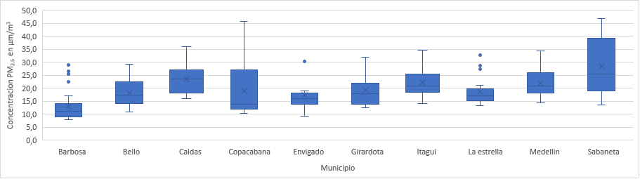

Gráfico 4. Cajas y bigotes de la concentración de PM2,5 por municipio entre los años 2017 y 2019.